CONSTRUÇÃO DE CONSENSOS NA GOVERNANÇA DAS ÁGUAS POR MEIO DE OFICINAS PARTICIPATIVAS: PROPOSIÇÃO DO PROTOCOLO INTEGRADO PARA OFICINAS PARTICIPATIVAS EM GOVERNANÇA DAS ÁGUAS (PIOP-GA)

¹Hernani Ciro Santana, ²Késsia Suelen Leles Lana ³ Larissa Madureira Martins, ⁴ Valquiria Mikaela Rabelo
¹Universidade Vale do Rio Doce (UNIVALE) e-mail: hernani.santana@univale.br; ² Secretária Municipal de Meio Ambiente e Serviços Urbanos de Ipaba, e-mail: kessiasuelen@hotmail.com; ³ Secretaria de Estado de Meio Ambiente e Desenvolvimento Sustentável, e-mail: larissa.martins@meioambiente.mg.gov.br; 4 Universidade Federal de Alfenas, e-mail: valquiria.rabelo@sou.unifal-mg.edu.br

Grupo 4: Gestão Ambiental e Políticas Ambientais
Eixo: Gestão integrada na legislação de recursos naturais

Resumo

A crescente complexidade da governança das águas impõe desafios à construção de processos participativos capazes de integrar diferentes atores e subsidiar decisões em contextos de elevada diversidade territorial e institucional. Embora os Comitês de Bacia Hidrográfica sejam espaços centrais de gestão compartilhada, ainda são escassos protocolos metodológicos estruturados para conduzir processos deliberativos e sistematizar suas contribuições. Este estudo apresenta e avalia o Protocolo Integrado para Oficinas Participativas em Governança das Águas (PIOP-GA), aplicado durante o 10º Encontro de Integração dos Comitês de Bacia Hidrográfica da Bacia do Rio Doce, no Instituto Terra, reunindo 82 participantes distribuídos em sete mesas. Trata-se de estudo de caso, de abordagem qualitativa e quantitativa, com triangulação metodológica entre quatro instrumentos: Diagnóstico Territorial Estruturado, Mapa Mental, Radar de Percepção e Questionário Individual, aplicados sequencialmente para preservar a autonomia deliberativa de cada CBH antes da integração das discussões em escala de bacia. Os resultados evidenciam que a complementaridade entre os instrumentos ampliou a qualidade das informações, fortaleceu a aprendizagem coletiva e possibilitou a validação cruzada das evidências. Conclui-se que o PIOP-GA constitui uma contribuição metodológica original, capaz de transformar conhecimento territorial em consensos qualificados para a governança participativa das águas, com potencial de replicação em outros Comitês de Bacia e processos participativos ambientais.

Palavras-chave: Governança das águas; Comitês de bacia hidrográfica; Participação social; Participação colaborativa; Regionalização do saneamento.

Introdução

A governança das águas constitui um dos principais desafios da gestão ambiental contemporânea, marcada pela diversidade de atores, interesses e escalas de decisão. No Brasil, a Política Nacional de Recursos Hídricos consolidou os Comitês de Bacia Hidrográfica (CBHs) como instâncias colegiadas responsáveis pela gestão descentralizada e participativa das águas (BRASIL, 1997). Entretanto, a existência de espaços participativos não garante, por si só, processos deliberativos capazes de produzir consensos ou subsidiar políticas públicas com informações qualificadas: sua efetividade depende de como são planejados, conduzidos e sistematizados.
Ostrom (1990) destaca que a gestão de recursos de uso comum exige instituições capazes de estimular cooperação e construção coletiva de regras, enquanto Fung (2006) e Innes e Booher (2004) demonstram que desenhos institucionais bem estruturados ampliam a capacidade deliberativa e a construção de consensos em ambientes de elevada complexidade. Pahl-Wostl (2009) complementa que processos de aprendizagem social são um dos pilares da governança adaptativa da água. Apesar desse avanço teórico, ainda são escassos os estudos que descrevem metodologias participativas estruturadas aplicadas a Comitês de Bacia Hidrográfica, voltadas à construção de consensos territoriais entre múltiplos colegiados.
Diante dessa lacuna, este trabalho tem como objetivo apresentar e discutir o Protocolo Integrado para Oficinas Deliberativas em Governança das Águas (PIOD-GA), desenvolvido e aplicado durante o 10º Encontro de Integração dos Comitês de Bacia Hidrográfica da Bacia do Rio Doce, analisando seu potencial como estratégia metodológica para apoiar a construção de consensos territoriais e fortalecer os processos de governança das águas.

Metodologia

O presente estudo caracteriza-se como pesquisa aplicada, de abordagem qualitativa e quantitativa, desenvolvida a partir de uma oficina deliberativa estruturada, realizada durante o 10º Encontro de Integração dos Comitês de Bacia Hidrográfica da Bacia do Rio Doce, no Instituto Terra (Aimorés, MG). A opção pela abordagem mista fundamenta-se na necessidade de integrar interpretações produzidas pelos participantes a informações quantitativas obtidas por instrumentos estruturados (CRESWELL; CRESWELL, 2018), adotando-se o princípio da triangulação metodológica como estratégia para ampliar a consistência das interpretações (FLICK, 2009).
Participaram da oficina 82 representantes vinculados aos Comitês de bacia hidrográfica da bacia do rio Doce, Sociedade civil; Poder público e Usuários de recursos hídricos, incluindo presidentes dos CBHs afluentes, representantes do CBH Doce e dos comitês capixabas. Para favorecer a liberdade de expressão e reduzir efeitos de conformidade entre colegiados, a oficina foi organizada em sete mesas participativas, permitindo que cada CBH discutisse inicialmente suas especificidades territoriais de forma independente. Cada mesa contou com um presidente, responsável pela condução das discussões, e um relator, responsável pelo registro sistemático das informações, com mediação contínua da coordenação geral entre todas as mesas para garantir uniformidade metodológica e comparabilidade dos resultados.
A produção das informações ocorreu por meio de quatro instrumentos participativos complementares: um Diagnóstico Territorial Estruturado, com questões abertas sobre potencialidades, desafios, oportunidades e prioridades; um mapa mental da percepção territorial, para representar graficamente relações entre problemas, causas e consequências; um radar de percepção, para sintetizar visualmente o posicionamento coletivo de cada mesa; e um Questionário Individual, aplicado ao final da oficina para registrar percepções pessoais e permitir comparação com os resultados coletivos. A dinâmica ocorreu em duas etapas: discussões autônomas por mesa, seguidas de sessão plenária de integração, na qual os relatores apresentaram os resultados de cada CBH para debate coletivo e consolidação de uma síntese representativa da bacia.
Os registros foram submetidos à análise temática (BRAUN; CLARKE, 2006), organizando as contribuições em categorias analíticas e comparando-as aos resultados do questionário individual, cujos dados quantitativos foram tratados por estatística descritiva (frequências absolutas, relativas e percentuais). Por fim, adotou-se a triangulação metodológica entre os quatro instrumentos e as sínteses dos relatores, ampliando a robustez interpretativa e a confiabilidade dos resultados (FLICK, 2009). A Figura 1 sintetiza esquematicamente o protocolo metodológico adotado, evidenciando um processo estruturado de construção de consensos territoriais, potencialmente replicável em outros contextos de governança participativa.
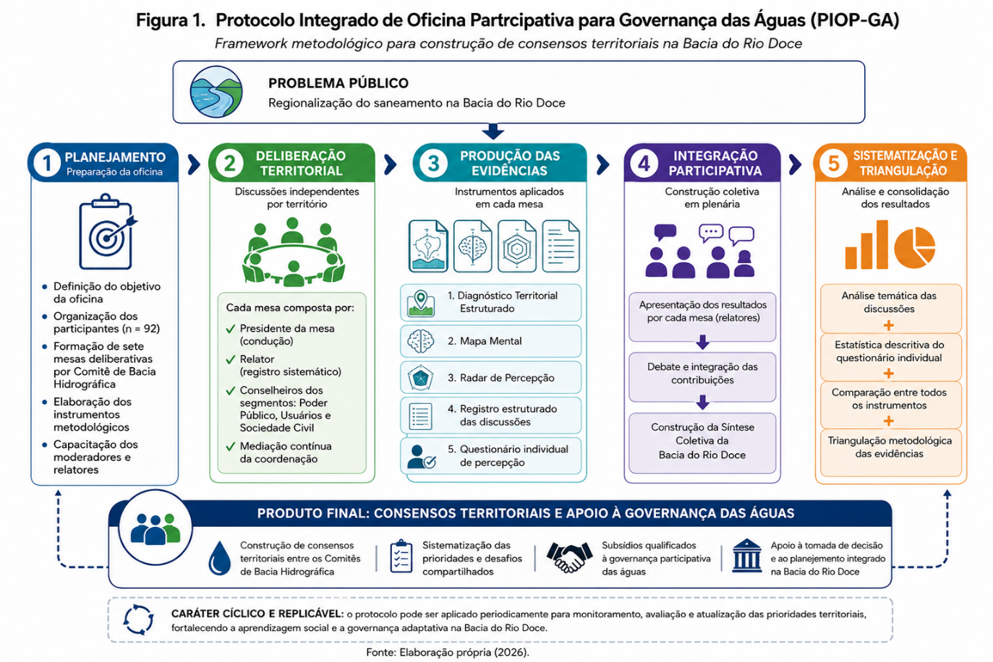

Resultados e Discussão
Organização da oficina e complementaridade dos instrumentos
A aplicação do PIOP-GA confirmou a viabilidade de organizar oficinas participativas em etapas sucessivas sem comprometer a comparabilidade entre os resultados. A organização inicial por CBH permitiu que cada colegiado discutisse livremente suas especificidades antes da etapa de integração, reduzindo assimetrias entre territórios com diferentes capacidades institucionais; a posterior socialização em plenária favoreceu a construção de uma visão integrada da bacia, preservando identidades locais sem comprometer a elaboração de consensos em escala regional.
Os quatro instrumentos aplicados mostraram-se complementares, e não redundantes. O Diagnóstico Territorial organizou as informações iniciais e reduziu a dispersão das discussões (REED, 2008); o mapa mental estruturou visualmente as relações entre problemas, causas e consequências, favorecendo a construção de significados compartilhados (INNES; BOOHER, 2004); o Radar de Percepção sintetizou o posicionamento coletivo de cada mesa, facilitando a comparação entre CBHs (FUNG, 2006); e o Questionário individual permitiu validar as discussões coletivas com as percepções pessoais dos participantes, reduzindo o risco de que os resultados refletissem apenas a influência de lideranças mais atuantes (FLICK, 2009). A integração sequencial desses instrumentos transformou informações fragmentadas em um conjunto coerente de evidências capazes de subsidiar a tomada de decisão pelos CBHs, de forma alinhada aos pressupostos da governança adaptativa (PAHL-WOSTL, 2009) e da gestão de recursos de uso comum (OSTROM, 1990).

O PIOP-GA como contribuição metodológica para a governança participativa
Mais do que uma técnica de coleta de dados, o PIOP-GA constitui um protocolo metodológico estruturado, que organiza de forma sequencial a produção, a integração e a validação das informações, diferenciando-se de abordagens baseadas exclusivamente em consultas públicas pontuais e ampliando a transparência e a rastreabilidade da construção dos consensos. Essa lógica aproxima-se dos pressupostos da governança colaborativa, segundo os quais processos participativos são mais efetivos quando combinam autonomia local, aprendizagem coletiva e construção progressiva de consensos (ANSELL; GASH, 2008).
Embora desenvolvido no contexto da Bacia do Rio Doce, o protocolo apresenta potencial de adaptação a outras instâncias colegiadas de gestão ambiental, outros CBHs, conselhos gestores, câmaras técnicas, planos de recursos hídricos e demais espaços de governança participativa, mantendo como princípio central a valorização do conhecimento territorial e da deliberação colaborativa como fundamentos para o fortalecimento da governança das águas.

Conclusão ou Considerações Finais

A aplicação do PIOP-GA durante o 10º Encontro de Integração dos Comitês de Bacia Hidrográfica da Bacia do Rio Doce demonstrou que processos participativos estruturados podem qualificar a produção de conhecimento coletivo e fortalecer a construção de consensos em contextos de elevada complexidade institucional. A organização em etapas sucessivas, preservando inicialmente a autonomia deliberativa de cada CBH e promovendo, posteriormente, a integração das discussões em escala de bacia, favoreceu a identificação de prioridades compartilhadas sem desconsiderar as especificidades territoriais de cada colegiado.
A principal contribuição metodológica deste estudo consiste na sistematização do PIOP-GA como protocolo estruturado para a condução de oficinas deliberativas em contextos de governança participativa, capaz de subsidiar futuras discussões sobre a regionalização do saneamento e a governança das águas na Bacia do Rio Doce, com potencial de replicação em outros processos participativos de gestão ambiental.
Recomenda-se que estudos futuros avaliem a aplicação do PIOP-GA em diferentes bacias hidrográficas e instâncias colegiadas, investigando sua contribuição para o monitoramento de processos deliberativos e o fortalecimento da capacidade institucional dos organismos de governança, contribuindo para o aperfeiçoamento contínuo do protocolo e para a consolidação de metodologias participativas voltadas à gestão democrática das águas.

Referências
ANSELL, C.; GASH, A. Collaborative governance in theory and practice. Journal of Public Administration Research and Theory, Oxford, v. 18, n. 4, p. 543-571, 2008. DOI: https://doi.org/10.1093/jopart/mum032.

BRASIL. Lei nº 9.433, de 8 de janeiro de 1997. Institui a Política Nacional de Recursos Hídricos, cria o Sistema Nacional de Gerenciamento de Recursos Hídricos e dá outras providências. Diário Oficial da União, Brasília, DF, 9 jan. 1997.

BRAUN, V.; CLARKE, V. Using thematic analysis in psychology. Qualitative Research in Psychology, Abingdon, v. 3, n. 2, p. 77-101, 2006. DOI: https://doi.org/10.1191/1478088706qp063oa.

CRESWELL, J. W.; CRESWELL, J. D. Research design: qualitative, quantitative and mixed methods approaches. 5. ed. Thousand Oaks: Sage, 2018.

FLICK, U. An introduction to qualitative research. 4. ed. London: Sage, 2009.

FUNG, A. Varieties of participation in complex governance. Public Administration Review, Washington, DC, v. 66, supl. 1, p. 66-75, 2006. DOI: https://doi.org/10.1111/j.1540-6210.2006.00667.x.

INNES, J. E.; BOOHER, D. E. Reframing public participation: strategies for the 21st century. Planning Theory & Practice, Abingdon, v. 5, n. 4, p. 419-436, 2004. DOI: https://doi.org/10.1080/1464935042000293170.

OSTROM, E. Governing the commons: the evolution of institutions for collective action. Cambridge: Cambridge University Press, 1990.

PAHL-WOSTL, C. A conceptual framework for analysing adaptive capacity and multi-level learning processes in resource governance regimes. Global Environmental Change, Oxford, v. 19, n. 3, p. 354-365, 2009. DOI: https://doi.org/10.1016/j.gloenvcha.2009.06.001.

REED, M. S. Stakeholder participation for environmental management: a literature review. Biological Conservation, Amsterdam, v. 141, n. 10, p. 2417-2431, 2008. DOI: https://doi.org/10.1016/j.biocon.2008.07.014.

